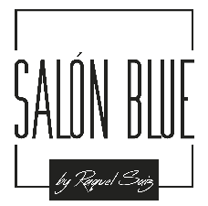
RAQUEL SAIZ
Salón Blue by Raquel Saiz

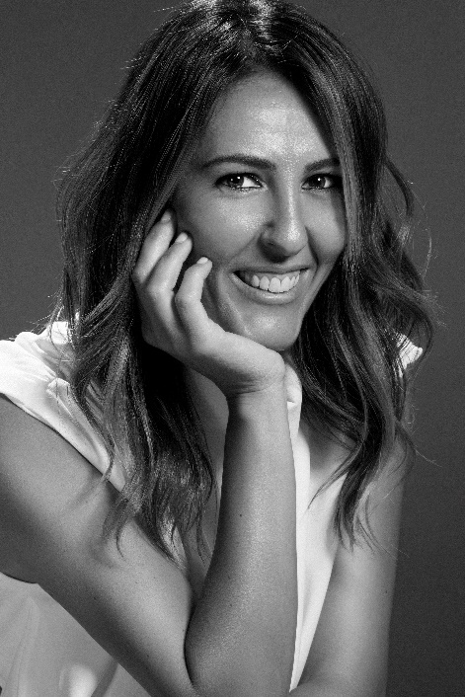
Raquel Saiz González (Torrelavega, Cantabria) se autodefine como “peluquera de nacimiento”. Ya de niña, le sorprendía observar cómo se lograba transformar la imagen de una persona en tan poco tiempo.
Siempre tuvo claro que su vida iba a transcurrir entre secadores, tintes, cepillos, tijeras y horquillas. Una vez acabó la escuela obligatoria, se centró en completar su formación cursando Peluquería y Estética durante 5 años en el IES Zapatón de Torrelavega, consiguiendo la titulación de Técnico Especialista con muy buenos resultados. Combinó sus estudios con el trabajo en peluquería, hasta que, a los 23 años, comenzó su andadura abriendo su propio salón de peluquería: “Salón Blue by Raquel Saiz”.
Desde 2004 va acumulando años de experiencia en su propio salón compartiendo su pasión por la peluquería con un equipo de seis personas, manteniendo el negocio a la vanguardia de la moda capilar en la comarca del Besaya. Un momento importante en su desarrollo profesional fue que Revlon Professional propusiera a Raquel Saiz, con 26 años en aquel momento, formar parte del equipo técnico como freelance.

En la vertiente más creativa, Raquel siempre ha destacado en sus recogidos. ​Una clienta del salón reconoció que Raquel tenía un sello especial en el estilo de sus recogidos ya que, cuando iba a una boda sabía detectar a las chicas que iban peinadas por​ la peluquera. Fue tal fuerte el impacto que causó este comentario que Raquel se animó a crear su propia colección de moda nupcial. Así nació su primera colección ANGELS, realizada a principios de 2015.

Esta propuesta fue solo la primera de una trayectoria creativa que no ha hecho más que crecer. En 2016 presentó su segunda colección nupcial, WHITE VELVET, en 2017 fue el turno de BELLE ÉPOQUE, una colección inspirada en este famoso período histórico. En 2018 volvió a enamorar al sector nupcial con ALWAYS WHITE, colección de recogidos para novias en la que colaboró con la diseñadora Alícia Rueda.

RAQUEL SAIZ
Salón Blue by Raquel Saiz

Sus propuestas MOON y SASHA, aparcaron por un momento la temática nupcial presentando propuestas de una peluquería de vanguardia rompedoras y muy actuales. En 2019 publicó su última colección nupcial, VOLCANIC.

En 2020 inaugura su marca dedicada exclusivamente al sector nupcial, Raquel Saiz In White, y estrena la colección All Of Me.

Fruto del éxito de su primera colección, Raquel decidió presentar una nueva colección a los premios Style Master de Revlon. En abril de 2016, la colección fue galardonada con el premio Spanish Country Winner del Style Masters Awards y tuvo el privilegio de representar a España en el certamen internacional quedando entre los 9 mejores peluqueros del mundo.

Ese mismo año reinauguró su salón con una transformación radical en cuanto a diseño y mobiliario, mejorando la calidad en sus servicios y ofreciendo un entorno óptimo para sus clientes. Para Raquel, su equipo ha sido clave en su desarrollo tanto profesional como artístico por lo que se siente enormemente agradecida a cada uno de los profesionales que conforman “Salón Blue by Raquel Saiz”. Recientemente renovó la Q de Calidad y Estrella Global Salon, reconocimiento logrado en 2014 y que en 2016 logró la Estrella Innovación y Estrella Calidad, otorgado por TheQhair Guía de Calidad de la Peluquería del Siglo XXI.

Raquel puede presumir de una carrera meteórica con dos prenominaciones consecutivas al título de PELUQUERO ESPAÑOL DEL AÑO, por el Club Fígaro, en los años 2017 y 2018.

